З 1 по 10 липня у межах програми Erasmus+ відбувся візит до університету North у м. Вараждін (Хорватія) проф. Ю.Л. Винникова.
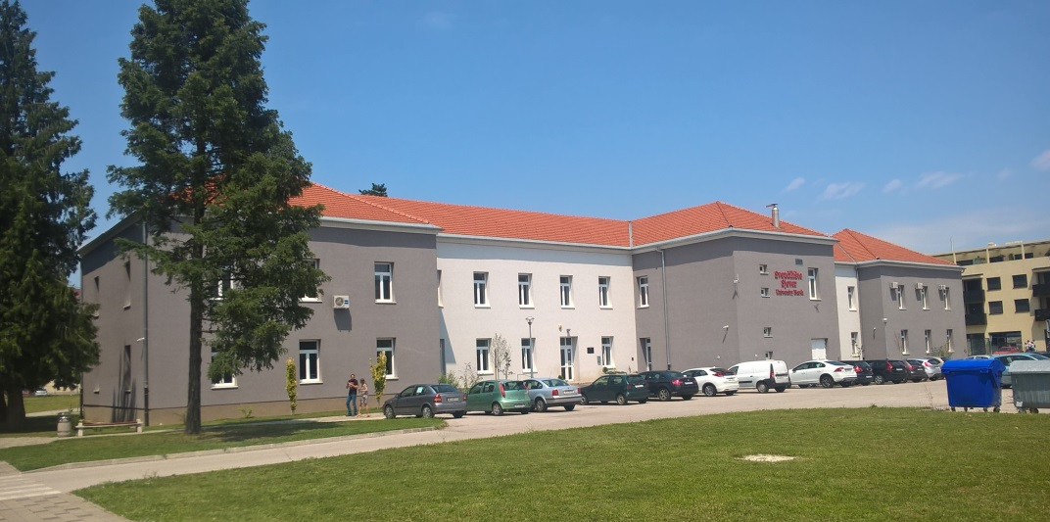
У його ході було проведено ділові зустрічі з ректором університету, проф. Маріном Мілковичем, проректорами проф. Аніцею Хунет і проф. Даміром Вусічем, деканом, проф. Божо Солдо. Обговорено перспективи подальшого співробітництва наших університетів (обміну не лише викладачами, але й студентами), плануванню спільного міжнародного геотехнічного семінару і т. ін.
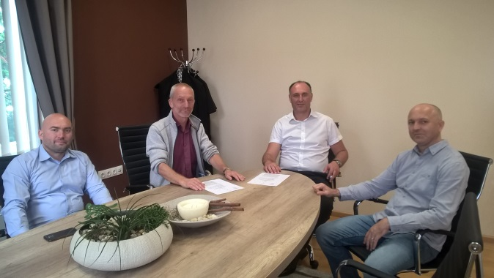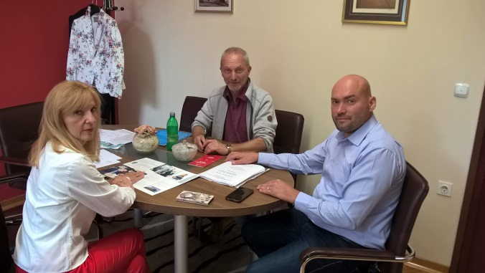
Вивчався хорватський досвід вищої освіти. Відбувся корисний обмін педагогічним досвідом з проф. Младеном Кранчецом, ст. викладачами, PhD Алексеєм Аніскіним і PhD Матієм Орешковічем, Жельком Косом.
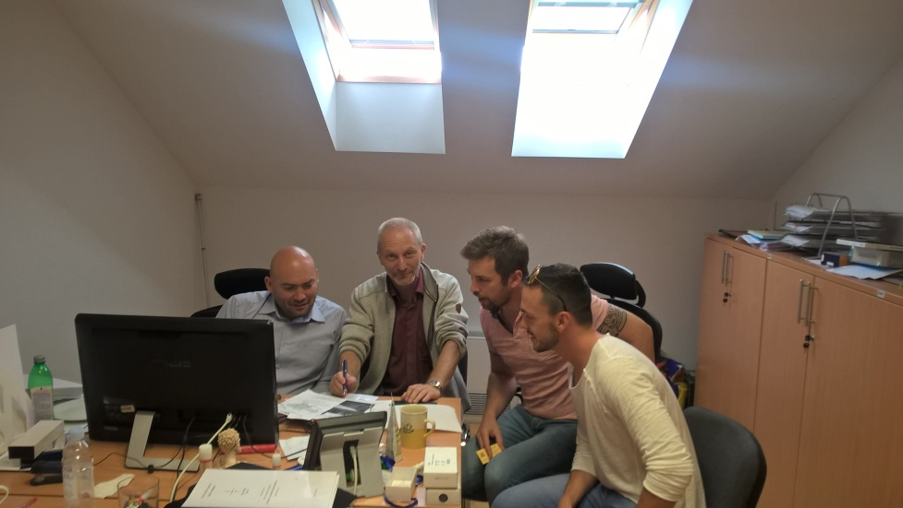
Проведено спільні консультації бакалаврських робіт студентів університету North.
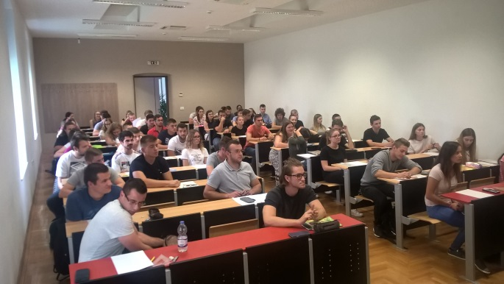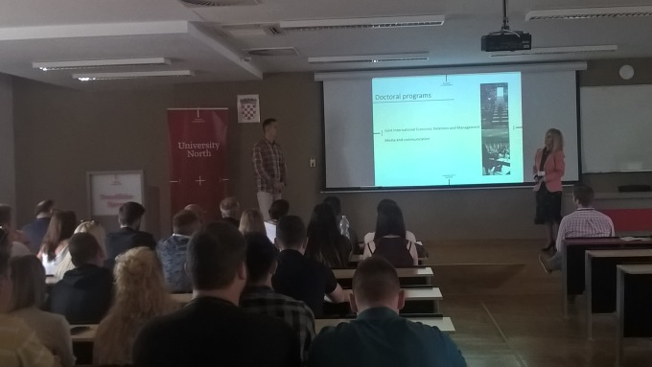
Проф. Ю.Л. Винников відвідав геотехнічну лабораторію, оглянув університетський гуртожиток, а також спостерігав за проведенням екзамену з опору матеріалів.
Продовжується спільна робота разом з PhD Алексеєм Аніскіним над монографією «Прикладні задачі механіки анізотропних ґрунтів».
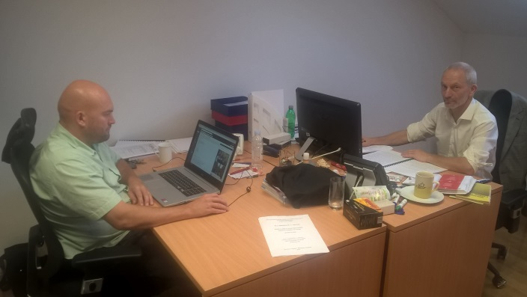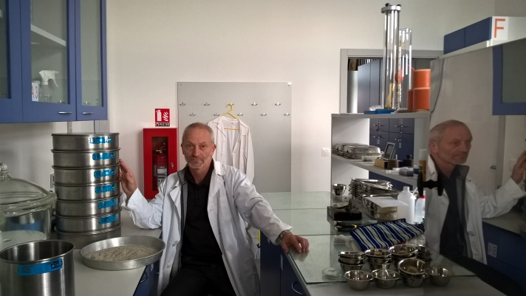
Проф. Ю.Л. Винников взяв участь у workshop угорсько-хорватського проекту „Interreg“, а також разом із деканом, проф. Божо Солдо – у товариській зустрічі з футболу.
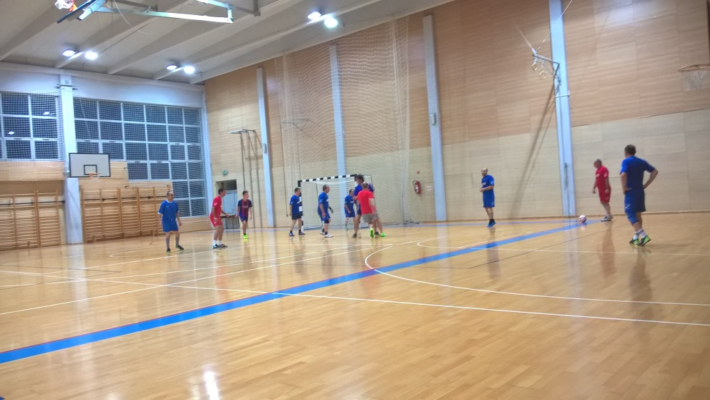
У вихідний полтавчанин оглянув експозицію краєзнавчого музею, взяв участь у фестивалі вараждінських двориків, а також здійснив коротку подорож у гори.
